Скрипник Максим, ПР23/2
Лабораторная работа №12
Тема: «Разработка тестовых модулей проекта
для тестирования отдельных модулей»

Цель: научиться разрабатывать тестовые модули для проверки работоспособности отдельных компонентов музыкального плеера: подключения к базе данных, операций с треками, воспроизведения аудио и работы элементов управления.

Ход работы

Методические рекомендации:
Музыкальный плеер – это программное приложение, предназначенное для воспроизведения цифровых аудиофайлов, управления плейлистами и организации музыкальной коллекции пользователя. Современные плееры поддерживают множество форматов (MP3, WAV, FLAC, AAC и другие), позволяют создавать очереди воспроизведения, регулировать громкость, переключать треки и отображать метаданные, такие как название песни, исполнитель и альбом.
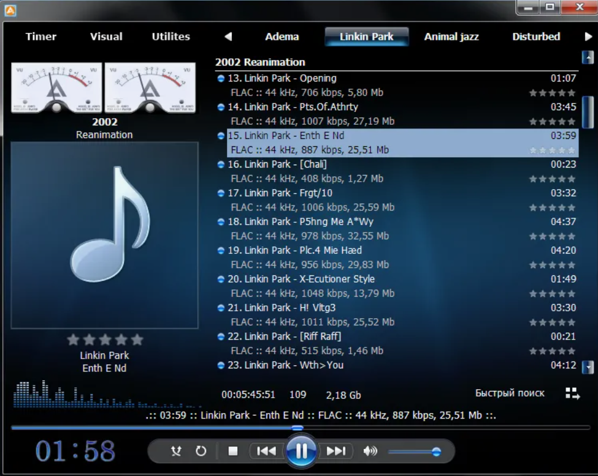
Рис. 1. Пример музыкального плейера Windows Media Player
История музыкальных плееров началась в конце 1980-х годов с появлением первых программ для воспроизведения аудио на персональных компьютерах. Одним из самых первых широко известных плееров стал Winamp, выпущенный в 1997 году. Его минималистичный интерфейс, поддержка скинов и мощные возможности настройки сделали его культовым приложением для миллионов пользователей по всему миру.
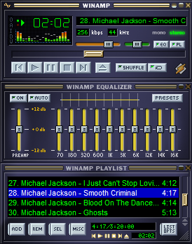
Рис. 2. Пример музыкального плейера Winamp

В начале 2000-х годов появился iTunes от Apple, который произвёл революцию в организации музыкальных коллекций, связав проигрыватель с онлайн-магазином музыки и культовым плеером iPod, изменив тем самым всю индустрию распространения музыки.
С развитием технологий музыкальные плееры эволюционировали от простых проигрывателей до мощных медиацентров с поддержкой потокового вещания, облачного хранения и социальных функций. Сегодня пользователи могут выбирать между десктопными приложениями (AIMP, foobar2000, MusicBee), встроенными веб-плеерами (YouTube Music, Spotify Web) и мобильными приложениями с синхронизацией между устройствами.
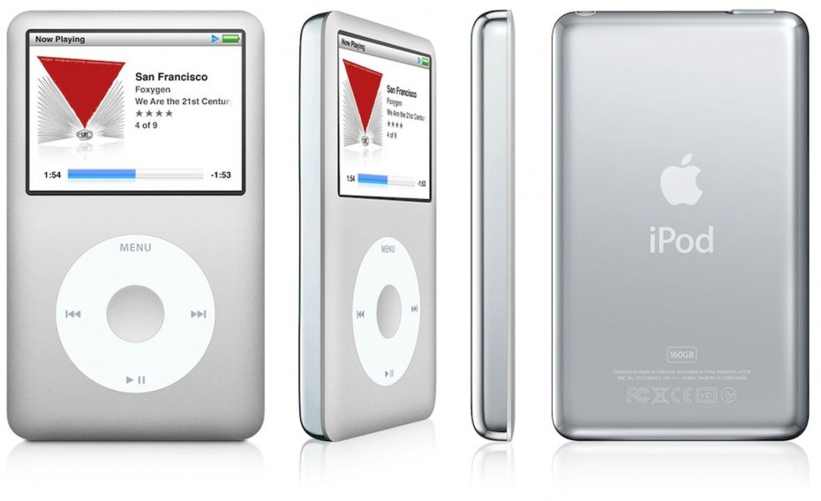
Рис. 3. Культовый плеер iPod

Тестовый модуль – это программный код, предназначенный для проверки корректности работы отдельного компонента приложения (функции, метода, класса). Тестирование позволяет выявить ошибки на ранних этапах разработки.
Таблица 1. Виды тестирования.
№ п/п | Вид тестирования | Описание
1 | Модульное тестирование | Проверка отдельных компонентов изолированно
2 | Интеграционное тестирование | Проверка взаимодействия между модулями
3 | Функциональное тестирование | Проверка соответствия всем требованиям
4 | Регрессионное тестирование | Проверка, что новые изменения не сломали старый функционал

Задание. Создать приложение «Музыкальный плейер», которое предназначено для прослушивания аудиозаписей.
Назначение приложения: приложение предназначено для воспроизведения и управления музыкальной коллекцией пользователя с хранением аудиофайлов в базе данных Microsoft SQL Server.
Задачи приложения:
- Управление музыкальной коллекцией – добавление музыкальных файлов (MP3, WAV) в базу данных с автоматическим извлечением метаданных (название, исполнитель, альбом, длительность).
- Отображение плейлиста – вывод списка всех треков в виде таблицы с колонками: название, исполнитель, длительность, количество прослушиваний.
- Воспроизведение аудио – реализация базовых функций управления воспроизведением: воспроизведение, пауза, перемотка вперед/назад, переключение между треками (первый, предыдущий, следующий, последний).
- Регулировка громкости – возможность изменения уровня громкости с помощью ползунка во время воспроизведения.
- Визуальный контроль воспроизведения – отображение текущего времени трека, общей длительности и прогресс-бар с возможностью перемотки.
- Поиск и фильтрация – поиск треков по названию или исполнителю с обновлением плейлиста.
- Учет прослушиваний – автоматическое увеличение счетчика прослушиваний при каждом воспроизведении трека с отображением в плейлисте.
- Хранение в базе данных – все музыкальные файлы сохраняются в таблице MusicTracks базы данных SQL Server, что обеспечивает целостность и безопасность данных.

Требования к разрабатываемому интерфейсу приложения:
- Главное окно разделено на две панели: левая – таблица с плейлистом, правая – панель управления и информация о треке.
- Кнопки управления: ◀ ◀ (первый трек), ◀ (предыдущий), ⏹ (пауза), ▶ (воспроизведение/следующий), ▶▶ (последний трек).
- Ползунки: прогресс воспроизведения и регулировка громкости.
- Информационная панель: отображение названия, исполнителя, длительности, количества прослушиваний и даты добавления выбранного трека.
- Кнопки управления музыкальной библиотекой: «Добавить», «Удалить», «Поиск».
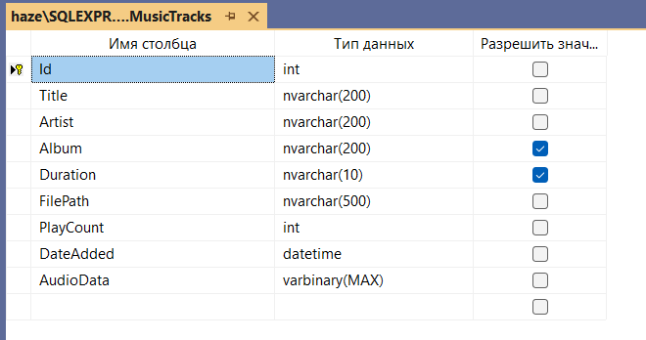
Рис. 4. Конструктор таблицы MusicTracks в базе данных
MusicPlayerDB

Таблица 2. Компоненты музыкального плеера для тестирования.
№ п/п | Компонент | Описание | Что проверяем
1 | DatabaseHelper | Работа с базой данных в MS SQL Server | Подключение, операции с треками, воспроизведение аудио, работа элементов управления и поиск
Продолжение таблицы 2.
2 | MusicTrack | Модель данных трека | Свойства, форматирование
3 | AudioFileReader | Чтение аудиофайлов | Длительность, воспроизведение
4 | MainForm | Пользовательский интерфейс | Кнопки, события, состояние

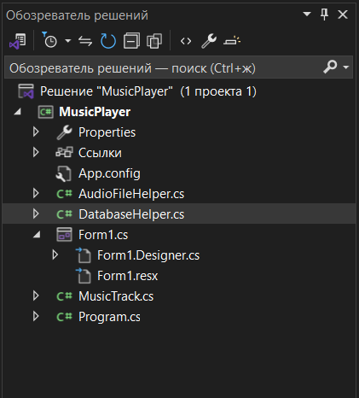
Рис. 5. Обозреватель решений проекта MusicPlayer

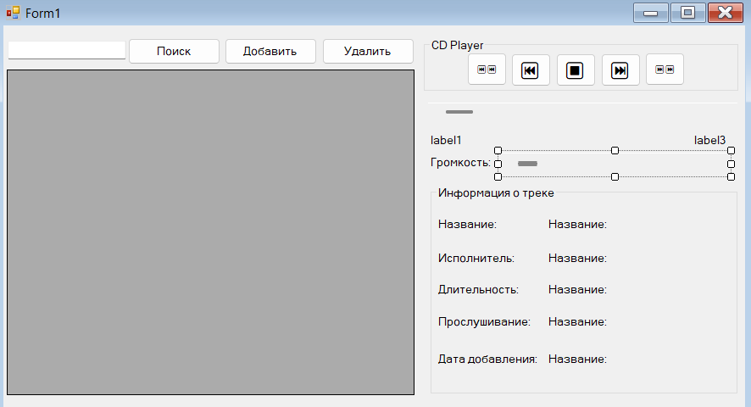
Рис. 6. Макет формы MainForm.cs

Результат работы программы:
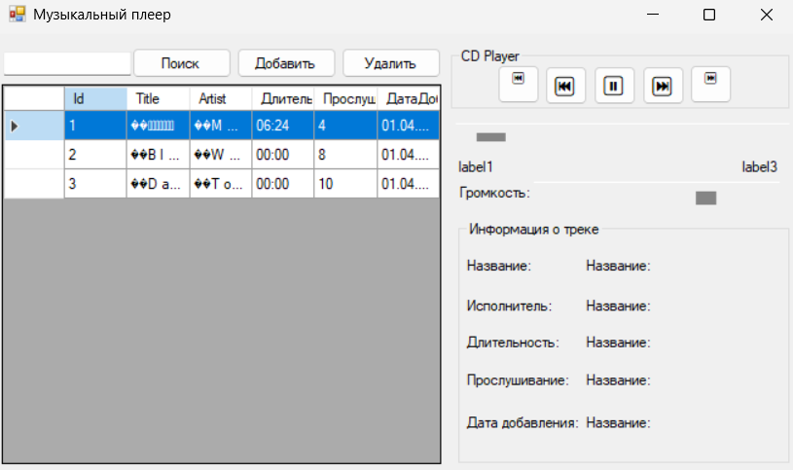
Рис. 7. Запуск приложения после добавления треков

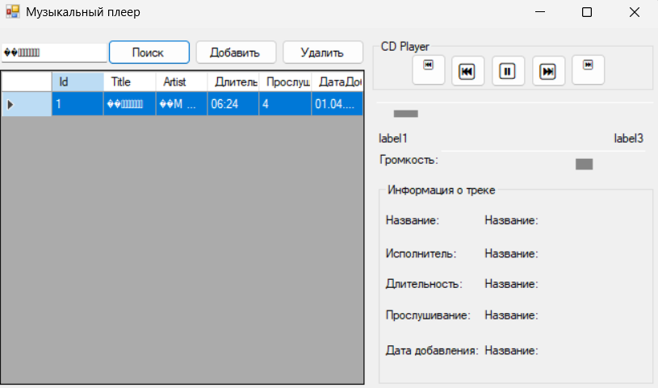
Рис. 8. Результат работы кнопки «Поиск»

Рис. 9. Проверяем записи в базе данных

Составить и заполнить таблицы для тестирования отдельных модулей проекта.
Таблица 3. Таблица результатов тестирования DatabaseHelper.
№ п/п | Наименование теста | Ожидаемый  результат | Фактический результат | Статус
1 | Подключение к БД | Успешное подключение | Пройден | Пройден/  Не пройден
2 | Получение всех треков | Получен список треков | Пройден | Пройден/  Не пройден
3 | Добавление трека | Трек добавлен, ID > 0 | Пройден | Пройден/  Не пройден

Продолжение таблицы 3.
4 | Поиск треков | Найдены треки по ключевому слову | Пройден | Пройден/  Не пройден
5 | Удаление трека | Трек удален, метод вернул true | Пройден | Пройден/  Не пройден
6 | Увеличение счетчика прослушиваний | PlayCount увеличился на 1 | Пройден | Пройден/  Не пройден
7 | Получение данных трека | Получен массив байт | Пройден | Пройден/  Не пройден

Таблица 4. Таблица результатов тестирования MusicTrack.
№ п/п | Наименование теста | Ожидаемый  результат | Фактический результат | Статус
1 | Создание объекта MusicTrack | Объект создан, поля заполнены | Пройден | Пройден/  Не пройден
2 | Пустой объект MusicTrack | Id = 0, Title = null | Пройден | Пройден/  Не пройден
3 | Форматирование DisplayName | Формат «Название – Исполнитель (Длительность)» | Пройден | Пройден/  Не пройден
4 | Работа с Duration (TimeSpan) | Корректное сохранение времени | Пройден | Пройден/  Не пройден
5 | Nullable Duration | Duration может быть null | Пройден | Пройден/  Не пройден

Таблица 5. Таблица результатов тестирования AudioFileReader.
№ п/п | Наименование теста | Ожидаемый  результат | Фактический результат | Статус
1 | Существование файла | Файл найден по указанному пути | Пройден | Пройден/  Не пройден

Продолжение таблицы 5.
2 | Чтение длительности MP3 | Длительность > 0 секунд | Пройден | Пройден/  Не пройден
3 | Инициализация WaveOut | Объект создан без ошибок | Пройден | Пройден/  Не пройден
4 | Короткое воспроизведение | Воспроизведение запущено | Пройден | Пройден/  Не пройден

Таблица 6. Таблица результатов тестирования MainForm.
№ п/п | Кнопка | Действие | Ожидаемый  результат | Фактический результат | Статус
1 | ▶ | Воспроизведение | Начинает воспроизведение выбранного трека | Пройден | Пройден/  Не пройден
2 | ▶ (во время игры) | Следующий трек | Переключается на следующий трек | Пройден | Пройден/  Не пройден
3 | ▶ (на паузе) | Возобновление | Продолжает воспроизведение с места паузы | Пройден | Пройден/  Не пройден
4 | ⏹ | Пауза | Приостанавливает воспроизведение | Пройден | Пройден/  Не пройден
5 | ◀ | Предыдущий трек | Воспроизводит предыдущий трек | Пройден | Пройден/  Не пройден
6 | ◀◀ | Первый трек | Воспроизводит первый трек в списке | Пройден | Пройден/  Не пройден
7 | ▶▶ | Последний трек | Воспроизводит последний трек в списке | Пройден | Пройден/  Не пройден

Продолжение таблицы 6.
8 | Двойной клик | Воспроизведение | Воспроизводит выбранный трек | Пройден | Пройден/  Не пройден
9 | Ползунок прогресса | Перемотка | Перемещает позицию воспроизведения | Пройден | Пройден/  Не пройден
10 | Ползунок громкости | Регулировка | Изменяет уровень громкости | Пройден | Пройден/  Не пройден

Таблица 7. Итоговая таблица по тестированию всех модулей проекта.
№ п/п | Наименование модуля | Всего тестов | Пройдено | Не пройдено | Процент прохождения
1 | DatabaseHelper | 7 | 7 | 0 | %
2 | MusicTrack | 5 | 5 | 0 | %
3 | AudioFileReader | 4 | 4 | 0 | %
4 | MainForm | 10 | 10 | 0 | %
ИТОГО |  | 26 | 26 | 0 | %

Контрольные вопросы
- Что такое тестовый модуль и для чего он нужен?
Тестовый модуль — это программный код для изолированной проверки корректности работы отдельного компонента приложения, позволяющий выявить ошибки на ранних этапах разработки.

- Какие методы тестирования DatabaseHelper вы использовали?
Я использовал методы: TestConnection() для проверки подключения, GetAllTracks() для получения списка треков, AddTrack() для добавления

- Почему важно тестировать каждый модуль отдельно?
Модульное тестирование важно, потому что позволяет точно локализовать ошибку в конкретном компоненте без влияния других модулей.
- Как проверить, что трек успешно добавился в базу данных?
Проверить, что трек успешно добавился, можно выполнив метод GetAllTracks() и убедившись, что новый трек присутствует в списке, или проверив в базе данных через SQL-запрос.

- Какие проблемы выявило тестирование аудио модуля?
Тестирование аудио модуля выявило проблемы с поддержкой форматов файлов, необходимость преобразования длительности из строки в TimeSpan и сложности с корректным освобождением ресурсов после воспроизведения.
- Что такое регрессионное тестирование?
Регрессионное тестирование — это проверка, что новые изменения в коде не нарушили уже существующий и ранее работавший функционал.

